**systemd** — подсистема инициализации и управления службами в [Linux](https://ru.wikipedia.org/wiki/Linux), фактически вытеснившая в 2010-е годы традиционную подсистему [init](https://ru.wikipedia.org/wiki/Init" \o "Init). Основная особенность — интенсивное распараллеливание запуска служб в процессе загрузки системы, что позволяет существенно ускорить запуск [операционной системы](https://ru.wikipedia.org/wiki/%D0%9E%D0%BF%D0%B5%D1%80%D0%B0%D1%86%D0%B8%D0%BE%D0%BD%D0%BD%D0%B0%D1%8F_%D1%81%D0%B8%D1%81%D1%82%D0%B5%D0%BC%D0%B0). Основная единица управления — модуль, одним из типов модулей являются «службы» — аналог [демонов](https://ru.wikipedia.org/wiki/%D0%94%D0%B5%D0%BC%D0%BE%D0%BD_(unix)) — наборы процессов, запускаемые и управляемые средствами подсистемы и изолируемые [контрольными группами](https://ru.wikipedia.org/wiki/%D0%9A%D0%BE%D0%BD%D1%82%D1%80%D0%BE%D0%BB%D1%8C%D0%BD%D0%B0%D1%8F_%D0%B3%D1%80%D1%83%D0%BF%D0%BF%D0%B0_(Linux)).

Вместе с подсистемой systemd появилась команда systemctl. Она позволяет управлять основными процессами Linux.

******************************************************************************************************************

*************************************************************************************

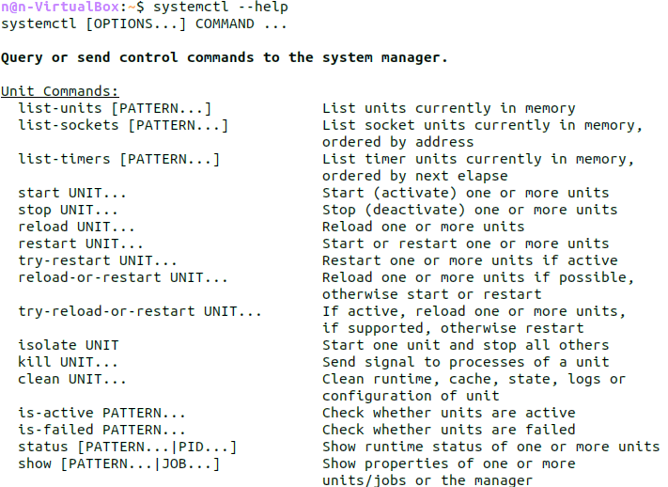

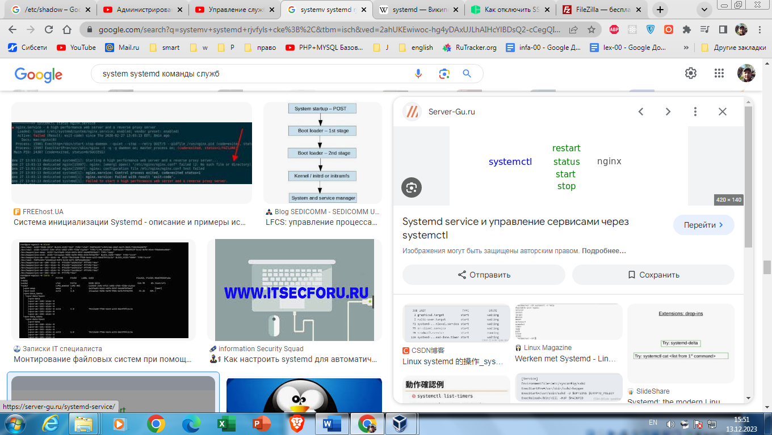

*************************************************************************************

Без параметров, systemctl показывает список запущенных служб, точек монтирования, устройств и других юнитов.

# systemctl